LD-AT3强制对流组合式平钢化炉
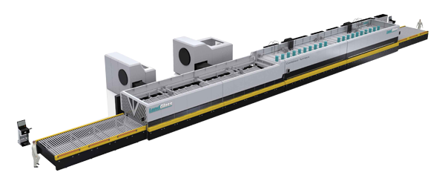
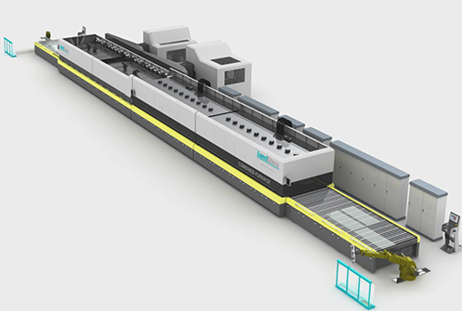
应用领域：家俬、汽车、家电等产业。
加热方式：上部强制对流加热方式
适用玻璃：在线、离线Low-E (E≥0.01)玻璃、超白玻璃、丝印玻璃、压花玻璃、着色玻璃、白玻等。

产品介绍：
随着建筑、家电等行业对于高品质钢化玻璃的需求日益旺盛，2008年前后，兰迪在普通有一个加热炉的钢化设备基础上， 推出具有两个独立控制加热炉的组合式钢化设备， 以大幅提高产品品质和产量， 满足了市场对于高品质玻璃钢化设备的需求。
LD-AT系列组合式平钢化炉有两个依次布置的加热区域，根据工艺要求，其加热方式可由对流和辐射自由组合；根据产品的质量要求，其冷却部分可由一个或多个风栅组成。该设备的多种组合方式和工作模式，形成了组合式钢化炉的不同性能特点，可以最精确地满足不同用户对于产品的要求。
LD-AT3系列强制对流组合式平钢化炉的两个加热区域中的上部均采用强制对流加热技术；其钢化产品质量优良、产量较大；可钢化的玻璃种类有：在线、离线Low-E(E≥0.01)玻璃、超白玻璃、丝印玻璃、压花玻璃、着色玻璃、白玻等。

性能特点：
1. AT3系列组合式钢化炉的两个加热区域的上部均采用国际领先的强制对流加热技术，可为建筑家俬产业、汽车、家电产业提供高品质的平钢化玻璃产品;
2. 可设定多种生产方式，分别满足用户对于质量、产量、规格取向的不同需求：
加热区域阶梯温度设定，最佳质量保证；可明显减少光学变形、球面弯曲、麻点、白雾等各种钢化玻璃质量缺陷；
加热区域等温设定，最大产量保证；可提高单位时间产量，满足订单需求；
加热区域等温连通设定，最大规格保证；可加工超大板幅的钢化玻璃。

技术参数：
LD-AT3⁺系列强制对流组合式平钢化炉
型号 | 最大装载尺寸 | 最小装载尺寸 | 厚度范围 | 生产能力（炉/小时） |  | 装机容量（KVA）
 |  |  |  | 白玻 | Low-E | 装机容量（KVA）
A1636T3⁺ | 1600X3600 | 150X350 | 2.85-19 | 26-28 | 23-26 | 1600
A2436T3⁺ | 2440X3600 | 200X400 | 4-19 | 26-28 | 23-26 | 1400
A2442T3⁺ | 2440X4200 | 200X400 | 4-19 | 26-28 | 23-26 | 1600
A2450T3⁺ | 2440X5000 | 200X400 | 4-19 | 26-28 | 23-26 | 1800
A2460T3⁺ | 2440X6000 | 200X400 | 4-19 | 26-28 | 23-26 | 2200
A2480T3⁺ | 2440X8000 | 200X400 | 4-19 | 26-28 | 23-26 | 2800
A3050T3⁺ | 3000X5000 | 300X500 | 5-19 | 26-28 | 23-26 | 2300
A3080T3⁺ | 3000X8000 | 300X500 | 5-19 | 26-28 | 23-26 | 3500
生产能力分别指5mm的白玻和6mm的0.08软镀膜Low-E玻璃，在65%装载时每小时生产炉数，实际产量随玻璃品种、大小和装载情况而变化。 其他型号限于篇幅并未在此罗列。

生产案例：
公司名称 | 杭州萧邦玻璃科技有限公司
公司地址 | 浙江省杭州市
公司简介 | 杭州萧邦玻璃科技有限公司是集玻璃研发、制造、加工为一体的高科技股份有限公司。该公司拥有先进的玻璃加工设备，配有专业的技术研发团队及操作人员，并致力于玻璃新产品的研发和制造，努力满足日益更新的建筑、装修的全部需求。企业为客户提供包括全系列工程玻璃产品、全程参与化服务以及全周期品质保证在内的产品和服务，主要经营建筑材料、智能光电玻璃、low-e中空玻璃、防火玻璃、防弹玻璃、夹胶玻璃、彩釉玻璃/影印玻璃的生产、销售及技术研发。
设备类型 | LD-AT3
主营产品 | 低辐射LOW-E玻璃、热反射镀膜玻璃、夹胶玻璃、中空玻璃、彩釉玻璃、影印玻璃、智能光电玻璃、钢化玻璃、防火玻璃、防弹玻璃等
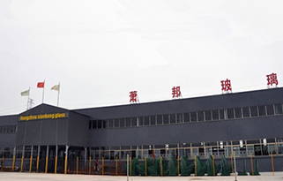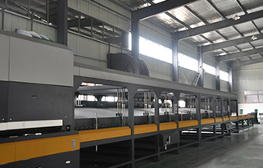

网址：http://www.landglass.com/Products/Flat/LD-AT3.html

